一、判断题
1．社会经济统计工作的研究对象是社会经济现象总体的数量方面。X
2．当对品质标志的标志表现所对应的单位进行总计时就形成统计指标。√
3．在全国工业普查中，全国所有工业企业是统计总体，每个工业企业是总体单位。√
4．全面调查和非全面调查是根据调查结果所取得的资料是否全面来划分的。X
5．全面调查包括统计报表和普查。 X
6．在实际调查中，调查对象的每个单位必然是调查单位。X
7．调查方案的首要问题是确定调查对象。X
8．统计分组的关键问题是确定组距和组数。X
9．按数量标志分组的目的，就是要区别各组在数量上的差别。 X
10．离散变量只适合于单项式分组。X
11．组距分组只适合连续变量。 X
12．按数量标志分组所形成的变量数列就是次数分配数列。 √
13．总体单位总量和总体标志总量，可以随着研究对象的变化而发生变化。 √
14．某企业生产某种产品的单位成本，计划在去年的基础上降低4%，实际降低了3%，则成本降低计划的超额1%完成。 X
15．变异系数指标数值越大，说明总体中各单位标志值的变异程度就越大，则平均指标的代表性就越小。 √
16．抽样估计的置信度是表明抽样指标和总体指标的误差不超过一定范围的概率保证程度。√
17．若变量x的值减少时变量y的值也减少，说明变量x与y之间存在正的相关关系。X
18．只有当相关系数接近于+1时，才能说明两变量之间存在着高度相关关系。X
19．计算相关系数时，相关的两个变量是对等的关系。 X
20．若直线回归方程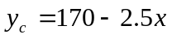，则变量x与y之间存在负的相关关系。√
21．相关系数是测定变量之间相关密切程度的唯一方法。X
22．如果各种商品的销售量平均上涨5%，销售价格平均下降5%，则销售额不变。X
23．平均指标指数是综合指数的一种变形。X
24．在计算综合指数时，指数中分子和分母的同度量因素必须是同一时期的。√
25．总指数的计算形式包括综合指数、平均指数和平均指标指数。X
26．时间数列中，各个环比发展速度的连乘积不等于总的定基发展速度。 X
27．若逐期增长量每年相等，则其各年的环比发展速度是年下降的。 √
28．增长1%的绝对值表示的是：速度指标增长1%而增加的水平值。
29．若环比增长速度每年相等，则其逐期增长量也年年相等。X

二、单项选择题
1．社会经济统计的研究对象是（ C ）。
A）抽象的数量关系 B）社会经济现象的规律性
C）社会经济现象的数量特征和数量关系 D）社会经济统计认识过程的规律和方法
2．下列指标中属于质量指标的是（ D ）。
A）产量 B）人口数 C）销售额 D）出勤率
3．某城市进行工业企业未安装设备普查，总体单位是（ B ）。
A）工业企业全部未安装设备 B）工业企业每一台未安装设备
C）每个工业企业的未安装设备 D）每一个工业企业
4．在全国人口普查中，（ B ）。
A）男性是品质标志 B）人的年龄是变量
C）全国人口是统计指标 D）人口的平均年龄是数量指标
5．对某地区工业企业职工状况进行了解，统计总体是( C )。
A) 该地区全部工业企业 B) 每个工业企业
C) 该地区全部工业企业的全部职工 D) 每个工业企业的全部职工
6．五位学生的数学成绩分别为60、74、79、85、91，则“数学成绩”是（ B ）。
A）品质标志 B）数量标志 C）标志值 D）数量指标
7．对全国各铁路交通枢纽的货运量、货物种类等进行调查，以了解全国铁路货运概况。这种调查属于（ B ）。
A）不连续性典型调查 B）连续性重点调查
C）连续性全面调查 D）抽样调查
8．填报单位是( B )
A）调查标志的承担者 B）负责向上级报告调查内容的单位
C）构成调查对象的每一单位 D）重点单位
9．人口普查规定标准时间是为了( A )。
A) 避免登记的重复和遗漏 B) 确定调查对象的范围
C) 确定调查单位 D) 确定调查时限
10．下列调查中，调查单位与填报单位一致的是( C )。
A) 全国人口普查 B) 工业设备普查
C) 全国工业普查 D) 农村耕畜调查
11．品质分组和变量分组的区别在于（ C ）。
A）分组的任务和作用不同 B）选择分组标志的多少不同
C）选择分组标志的性质不同 D）组数的多少不同
12．变量数列是( B )
A）按品质标志分组的数列 B）按数量标志分组的数列
C）按数量标志或品质标志分组的数列 D）按组距式分组的数列
13．某企业对某所属车间的生产计划完成百分比采用如下分组，请指出哪项是正确的( C )。
A) 80__89% B）80%以下 C）90%以下 D）85%以下
90＿99% 80.1__90% 90__100% 85__95%
100__109% 90.1__100% 100__110% 95__105%
110%以上 100.1__110% 110%以上 105__115%
14．直接反映总体规模大小的指标是（ A ）。
A）总量指标 B）相对指标 C）平均指标 D）变异指标
15．某单位某月份职工的出勤率是96%，这个指标是( A )。
A) 结构相对指标 B) 比较相对指标
C) 比例相对指标 D) 强度相对指标
16．某企业工人劳动生产率，计划提高5%，实际提高了10%，则提高劳动生产率的计划完成程度为（ B ）。
A）105% B）104.76% C）5% D）4.76%
17．已知两个同类型企业职工平均工资的标准差分别为：σ_{甲}=5元，σ_{乙}=6元，则两个企业职工平均工资的代表性是( A )
A) 甲大于乙 B) 乙大于甲 C) 甲乙相同 D) 无法判断
18．抽样调查的主要目的是( B )
A）对调查单位作深入研究 B）用样本指标来推算总体指标
C）计算和控制抽样误差 D）广泛运用数学方法
19．抽样调查所必须遵循的基本原则是（ B ）。
A）准确性原则 B）随机性原则 C）可靠性原则 D）灵活性原则
20．抽样误差是指( C )。
A) 在调查过程中由于观察、测量等差错所引起的误差
B) 在调查中违反随机原则而出现的系统误差
C) 随机抽样而产生的代表性误差 D) 人为原因所造成的误差
21．抽样平均误差反映了样本指标与总体指标之间的（ C ）。
A）实际误差 B）实际误差的绝对值
C）平均误差程度 D）可能误差范围
22．反映抽样指标与总体指标之间的抽样误差的可能范围的指标是( D )。
A）抽样平均误差 B）抽样误差系数
C）概率度 D）抽样极限误差
23．连续生产的电子管厂，产品质量检验是这样安排的，在一天中，每隔一小时抽取5分钟的产品进行检验，这是( C )。
A) 简单随机抽样 B) 整群抽样 C) 等距抽样 D) 类型抽样
24．现象之间的相关密切程度愈高，则相关系数愈接近于( D )。
A) 0 B) 0.3____0.5 C) 0.8____0.9 D) ±1
25．在价格不变的条件下，商品销售额与销售量之间存在（ D ）。
A）不完全的依存关系 B）不完全的随机关系
C）完全的随机关系 D）完全的依存关系
26．相关系数的取值范围是( C )。
A) 0≤r≤1 B) –1<r<1 C) -1≤r≤1 D) –1≤r≤0
27．测定变量之间相关密切程度的代表性指标是( C )。
A) 估计标准误 B) 两个变量的协方差
C) 相关系数 D) 两个变量的标准差
28．回归分析中的两个变量（ D ）。
A）都是随机变量 B）关系是对等的
C）都是给定的量 D）一个是自变量，一个是因变量
29．若物价上涨,商品需求量减少,则物价与商品需求量之间( B )
A）无相关关系 B）存在负相关关系
C）存在正相关关系 D）无法判别有无相关
30．总指数的两种计算方式是（ B ）
A）数量指标指数和质量指标指数 B）综合指数和平均指数
C）固定构成指数和结构影响指数 D）个体指数和综合指数
31．下列指数中属于数量指标指数的是( B )。
A) 商品销售额指数 B) 商品销售量指数
C) 商品价格指数 D) 劳动生产率水平指数
32．在一般情况下，商品销售量指数和工资水平指数的同度量因素分别为( D )。
A) 商品销售量、平均工资水平 B) 商品销售量、职工人数
C) 单位商品销售价格、职工人数 D) 单位商品销售价格、平均工资水平
33．在一般情况下，销售价格指数和产量指数的同度量因素分别为（ D ）。
A）销售量、单位产品成本 B）销售量、产量
C）销售价格、产量 D）销售价格、单位产品成本
34．已知某企业生产三种产品，在掌握其基期、报告期生产费用和个体产量指数时，编制三种产品产量总指数应采用( A )。
A) 加权调和数平均指数 B) 加权算术平均数指数
C) 数量指标综合指数 D) 固定加权算术平均数指数
35．已知各期环比发展速度为2%、5%、6%和8%，则相应的定期增长速度的为( A )。
A) (102%×105%×106%×108%)-100% B) 2%×5%×6%×8%
C) 102%×105%×106%×108% D) (2%×5%×6%×8%)-100%
36．已知某企业4月、5月、6月、7月的平均职工人数分别为：290人、298人、296人和301人。则该企业二季度的平均职工人数应用（ B ）计算。
A）首末折半法 B）简单平均法 C）几何平均法 D）加权平均法
37．根据时期数列计算序时平均数应采用( C )。
A) 几何平均法 B) 加权算术平均法
C) 简单算术平均法 D) 首末折半法
38．说明现象在较长时期发展的总速度的指标是( C )。
A) 环比发展速度 B) 平均发展速度
C) 定基发展速度 D) 定基增长速度
39．平均发展速度是( C )。
A) 定基发展速度的算术平均数 B) 环比发展速度的算术平均数
C) 环比发展速度连乘积的几何平均数 D) 增长速度加上100%
40．若各年环比增长速度保持不变，则各年增长量( A )。
A) 逐年增加 B) 逐年减少 C) 年年保持不变 D) 无法判断

三、多项选择题
1．社会经济统计研究对象的特点可以概括为（ ACE ）。
A）社会性 B）大量性 C）总体性
D）同质性 E）变异性
2．下列变量中属于离散变量的有( ABE )。
A) 机床台数 B) 汽车产量 D) 耕地面积
D) 粮食产量 E) 学生人数
3．下列哪些是连续变量（ ABDE ）。
A）住房面积 B）商店的商品销售额 C）高校的大学生人数
D）人口的出生率 E）工业增长速度
4．下列指标中属于质量指标的有（ BE ）。
A）工业增加值 B）劳动生产率 C）单位产品成本
D）人口总数 E）资金利税率
5．下列调查中，调查单位与填报单位一致的有( CE )。
A) 工业企业生产设备调查 B) 人口普查 C) 工业企业现状调查
D) 农产量调查 E) 城市零售商店销售情况调查
6．普查是一种( ACD )。
A) 专门组织的调查 B) 连续性调查 C) 不连续调查
D) 全面调查 E) 非全面调查
7．下列分组哪些是按品质标志分组（ ABD ）。
A）职工按文化程度分组 B）固定资产按用途分组
C）工人按工资分组 D）学生按性别分组
E）企业按生产计划完成程度分组
8．下列哪些分组是按数量标志分组( ACD )。
A) 工人按出勤率分组 B) 学生按健康状况分组
C) 企业按固定资产原值分组 D) 家庭按收入水平分组
E) 人口按地区分组
9．在次数分配数列中，( BCE )。
A) 各组的频数之和等于100 B) 各组的频率大于0
C) 频数越小，则该组的标志值所起的作用越小
D) 总次数一定，频数和频率成反比
E) 频率表明各组标志值对总体的相对作用程度
10．下列指标中属于强度相对指标的有（ AE ）。
A）人均国内生产总值 B）及格率 C）每个职工的平均工资
D）每人的平均年龄 E）资金利润率
11．下列指标中属于强度指标的有（ ABC ）。
A）人口密度 B）某市医院病床数与该市人口数之比
C）人均国内生产总值 D）我国男性人口数与全国人口总数之比
E）甲地区工业总产值与乙地区工业总产值之比
12．常用的抽样组织形式包括( BDEF )。
A) 重复抽样 B) 简单随机抽样 C) 不重复抽样
D) 等距抽样 E) 类型抽样 F) 整群抽样
13．在抽样推断中，样本单位数的多少取决于( ABCD )。
A) 总体标准差的大小 B) 允许误差的大小
C) 抽样估计的把握程度 D) 总体参数的大小
E) 抽样方法和组织形式
14．从一个全及总体中可以抽取许多个样本，因此（ ABD ）。
A）抽样指标的数值不是唯一确定的 B）抽样指标是用来估计总体参数的
C）总体指标随机变量 D）样本指标是随机变量
E）样本指标称为统计量
15．工人工资（元）倚劳动生产率（千元）变化的回归方程为：y＝50+80x。这意味着（ ABE ）
- 劳动生产率为1000元时，工资为130元
- 劳动生产率每增加1000元时，工人工资提高80元
- 劳动生产率增加1000元时，工人工资提高130元
- 劳动生产率等于1000元时，工人工资为80元
- 当月工资为210元时，劳动生产率为2000元
16．直线回归方程y_{c}＝a＋bx中的b称为回归系数，回归系数的作用是( ABE )。
A) 可确定两变量之间因果的数量关系 B) 可确定两变量的相关方向
C) 可确定两变量的实际值与估计值的变异程度
D) 可确定两变量相关的密切程度
E）可确定当自变量的增加一个单位时，因变量的平均增加值
17．直线回归分析中( ACDE )。
A) 两个变量不是对等的关系 B)利用一个回归方程两个变量可以互相推算
C) 根据回归系数可判定相关的方向 D) 自变量是可控制量，因变量是随机的
E) 对于没有明显关系的两变量求得两个回归方程
18．指出下列公式中的质量指标指数公式( BCD )。
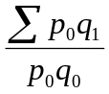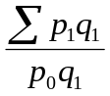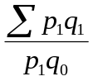 A) B) C)

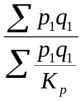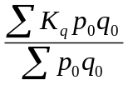
D) E)

19．下列指标中属于时点指标的有（ ABCE ）。
A）某地区人口数 B）某校毕业生人数 C）某农场拖拉机台数
D）某企业某月产品产量 E）某企业月末在册职工人数
20．增长1%的绝对值 （ ABD ）。
A）等于前期水平除以100 B）等于逐期增长量除以环比增长速度
C）等于逐期增长量除以环比发展速度 D）表示增加一个百分点所增加的绝对值
- 表示增加一个百分点所增加的相对量
21．计算平均发展速度的方法有（ BC ）。
A）算术平均法 B）几何平均法 C）方程式法
D）调和平均法 E）加权平均法
22．指出下列数列哪些属于时期数列( BCD )。
A) 某商店各月末的商品库存量 B) 某商店各月的销售额
C) 某地区历年的人口出生数 D) 某企业历年工伤死亡数
E) 某企业各年年底在册职工人数

四、简答题（我这里给出的是答题要点，大家复习时一定要按我给的教材页码把答案充实，否则如果直答我给出的这些要点只能得到一点分）
1．品质标志和数量标志有什么区别？ 教材P13

答题要点：主要区别：品质标志：表明单位属性方面的特征。其表现只能是文字。例如：性别，只能表现为男或者女。
数量标志表明单位数量方面的特征，其表现是数值，称为标志值。例如：年龄，只能表现为数字。

2．简述统计标志与统计指标的区别。 教材P16

答题要点：指标是说明总体特征的，标志是说明总体单位特征的，指标具有可量性，无论是数量指标还是质量指标，都能用数值表示，而标志不一定。数量标志具有可量性，但品质标志不具有可量性。

3．一个完整的统计调查方案应包括哪些主要内容？教材P32

答题要点：只要包括调查目的、调查对象、调查项目、调查表、调查时间和时限、调查的组织工作。

4． 简述变量分组的目的和种类。教材P55－56
答题要点：目的：通过数量上的变化来区分各组的不同类型和性质。
种类：单项式分组和组距分组、等距分组和不等距分组

5．单项式分组和组距式分组分别在什么情况下运用？ 教材P55－56
答题要点：按数量标志分组，其变量有两种类型，离散型变量和连续型变量。根据这两种变量的不同特征，在分组时，离散型变量如果变动幅度小，分组可以是单项式分组；如果变动幅度大，分组应该用组距式分组。而连续变量由于无法逐一列举其数值，其分组只能是组距式分组。如果离散型变量的变量值变动的幅度比较小，宜采用单项式分组。如果离散型变量的变量值变动的幅度比较大，而且项数又很多，宜采用组距式分组

6．什么是统计分布？它包括哪两个基本要素？ 教材P５８
答题要点：在统计分组的基础上，把总体的所有单位按组归并排列，形成总体中各个单位在各组间的分布，称为分配数列。分配数列包括两个要素：总体按某标志所分的组合各组所占有的单位数。

7．简述平均指标与强度相对指标的区别。
答：强度相对指标和平均指标存在着差异：（1）子项和母项的内容差异。强度相对指标是两个性质不同而有联系的总量指标的对比，平均指标是同一总体的标志总量和单位总量的对比；（2）反映的问题不同。强度相对指标反映现象的程度、密度和普遍程度，平均指标反映现象总体某种数量特征的一般水平。

8．抽样推断有哪些基本特点？
答：抽样推断是在抽样调查的基础上，利用样本的实际资料计算样本指标，并据以推算总体相应数量特征的统计分析方法。特点：（1）是由部分推算整体的一种认识方法论（2）建立在随机取样的基础上（3）运用概率估计的方法（4）抽样推断的误差可以事先计算并加以控制。

9．一般情况下，在编制综合指数时应如何确定同度量因素？
答：(1)数量指标指数
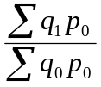
此公式的计算结果说明复杂现象总体数量指标综合变动的方向和程度。
(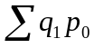 -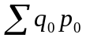)
此差额说明由于数量指标的变动对价值量指标影响的绝对额。
(2)质量指标指数
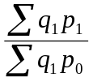
此公式的计算结果说明复杂现象总体质量指标综合变动的方向和程度。
（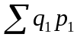-）
此差额说明由于质量指标的变动对价值量指标影响的绝对额。
同度量因素固定的一般方法是：编制质量指标综合指数，作为同度量因素的数量指标固定在计算期上；编制数量指标指数，作为同度量因素的数量指标固定在基期上

10．平均数指数在什么条件下才能成为综合指数的变形？
答：平均指标要成为综合指标的变形，必须在特定权数的条件下。具体地讲，加权算术平均数指数要成为综合指数的变形，必须在基期总值这个特定的权数条件下；加权调和平均数指数要成为综合指数的变形，必须在报告期总值这个特定的权数条件下。
五、计算题

1．某企业产品的有关资料如下：
品种 | 单位成本 | 1998年总成本 | 1999年总产量
甲  乙  丙 | 15  20  30 | 2100  3000  1500 | 215  75  50
试指出哪一年的总平均成本高，为什么？

解：1998年平均单位产品成本：
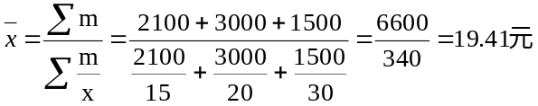

1999年平均单位产品成本：
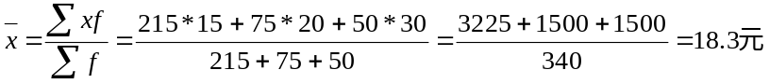

所以由以上结果可知1998年的总成本高。

2．有甲乙两个品种的粮食作物，经播种实验后得知甲品种的平均亩产量为998斤，标准差为162.7斤。乙品种实验资料如下：
亩产量（斤/亩） | 播种面积（亩）
1000  950  1100  900  1050 | 0.8  0.9  1.0  1.1  1.2
试研究两个品种的平均亩产量，以确定哪一种具有较大稳定性，更有推广价值。

解：甲组：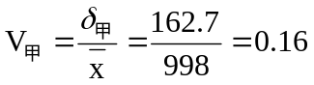

乙组：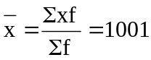公斤/亩

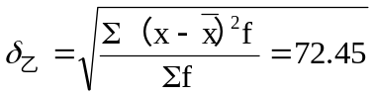

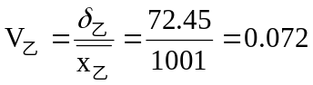

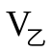 < 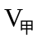 所以乙组更有代表性，更稳定、更值得推广

3．从一批袋装食品中按简单随机重复抽样方式抽取50包检查，结果如下：
每包重量（克） | 包 数
90－95  95－100  100－105  105－110 | 2  3  35  10
要求：试以0.9545的概率（t＝2）估计该批食品平均每包重量的区间范围。
解：
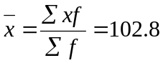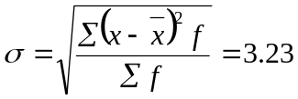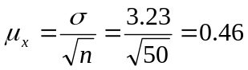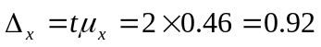

该批食品每包重量在：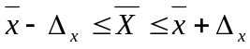 即：101.88克――103.72克之间

4．某学校进行一次英语测验，为了解学生和考试情况，随机抽选部分学生进行调查，所得资料如下：
考试成绩 | 60以下 | 60－70 | 70－80 | 80－90 | 90－100
学生人数 | 10 | 20 | 22 | 40 | 8
要求：(1)试以0.9545的可靠程度估计该校学生平均成绩的区间范围。
(2) 试以0.9545的可靠程度估计该校学生成绩在70分以上的学生所占比重的区间范围。
解：
（1）问：解：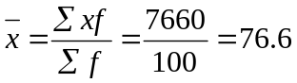 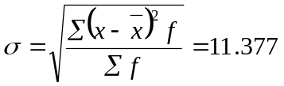 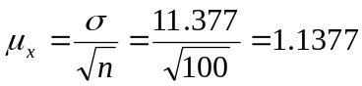 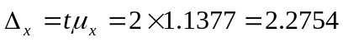
该校学生考试的平均成绩的区间范围为：
即：74.32――78.87。
（2）问：解：P=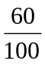=60%
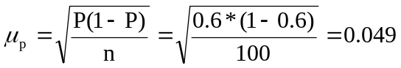
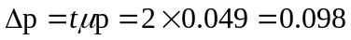
即在95.45%的概率保证下，70分以上的比重为50.2%-69.4%之间。

5．采用简单随机重复抽样的方法在20000件产品中抽取200件，其中合格品190件。要求：以0.9545的概率保证程度（t＝2）对该批产品合格品量进行区间估计。
解：
P=95% 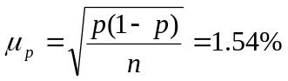 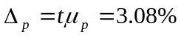
该批产品合格品率的区间为：91.92%_____98.08%
该批产品合格品量的区间范围为：1939件______1962件。

6．为研究产品销售额与销售利润之间的关系，某公司对所属6家企业进行了调查。设产品销售额自变量为x（万元），销售利润为因变量y（万元），调查资料经初步整理和计算，结果如下：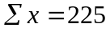 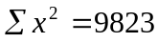 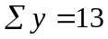 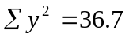 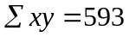
要求：（1）计算销售额与销售利润之间的相关系数。
（2）配合销售利润对销售额的直线回归方程。
解：
（1）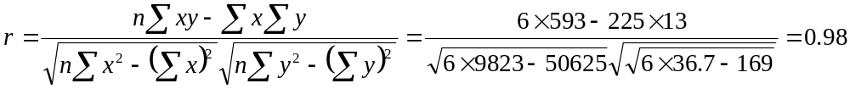
所以二者具有高度相关性。
（2）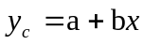

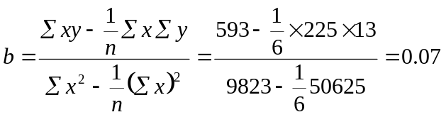

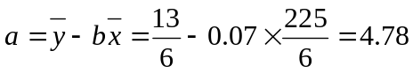

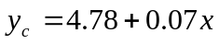

7．根据某企业产品销售额（万元）和销售利润率（%）资料计算出如下资料：
n＝7 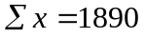 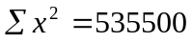 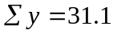 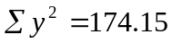 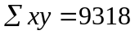
要求：（1）确定产品销售额与销售利润率之间的相关系数。
（2）确定以利润率为因变量的直线回归方程，并解释回归系数的经济含义。
（3）当销售额为500万元时，利润率为多少？
解：
解
所以R=0.96 二者具有高度相关关系
（2）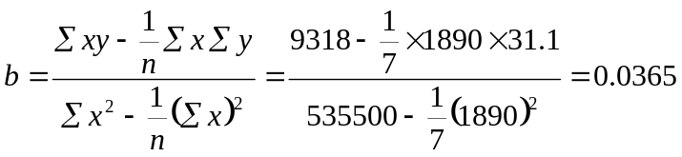
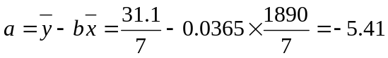
所以，回归方程为：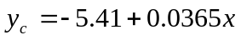
即：当销售额增加1万元时，销售利润率平均增加0.0365。
（3）
=-5.41+0.0365*500=12.84

8．随机了解10个乡镇农村居民家庭关于收入与食品支出情况，设家庭月平均收入为x元，月食品支出为y元。调查资料整理如下：
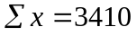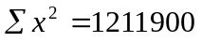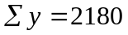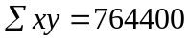
要求：（1）配合食品支出对农村居民家庭月收入的回归方程。
（2）当家庭月收入为380元时，月食品支出为多少元？

解：

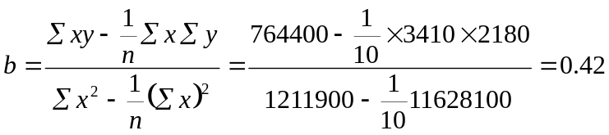

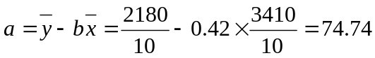
（2）当x =380元时
Y=74.74+0.42*380=234.34元

9．检查五位同学统计学原理的学习时间与学习成绩情况，调查资料整理如下：
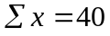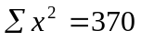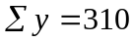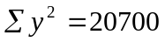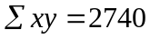
要求：（1）计算学习时数与学习成绩之间的相关系数，并说明两变量相关的方向和程度。（2）建立学习成绩倚学习时数的直线回归方程。
解：

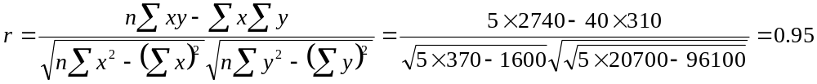
所以二者具有高度的相关性

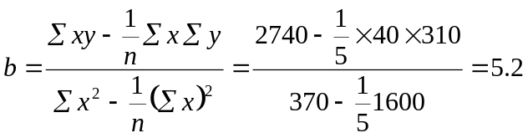

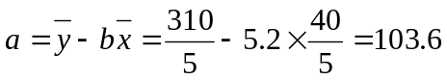

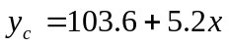

10．某企业生产甲、乙、丙三种产品，1999年和2000年其产品产量和单位成本资料如下：
产  品 | 产量（件） |  | 单位成本（元）
产  品 | 1999年 | 2000年 | 1999年 | 2000年
甲  乙  丙 | 2000  5000  4000 | 2200  6000  4500 | 10.5  6.0  12 | 10  5.5  12
要求：从相对数和绝对数两方面分析单位成本和产量的变动对总成本的影响。
解：第一步计算机三种总值
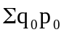=2000*10.5+5000*6+4000*12=99000
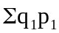=2200*10+6000*5.5+4500*12=109000
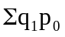=10.5*2200+6*6000+12*4500=113100
第二步：计算三种指数和差额
总成本指数=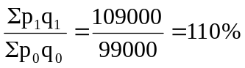 差额=109000-99000=10000

单位成本总指数=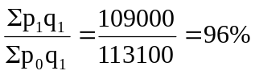 差额=109000-113100=-4100

产量总指数=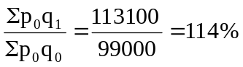 差额=113100-99000=-14100

第三步：相对数分析：110%=96%*114%
绝对数分析：10000=-4100+14100

11．某商店两种商品的销售资料如下：
商 品 | 单 位 | 销售量 |  | 单价（元）
商 品 | 单 位 | 1999年 | 2000年 | 1999年 | 2000年
甲  乙 | 万件  万公斤 | 50  150 | 60  160 | 8  12 | 10  14
要求：计算两种商品的销售额指数，并分析销售价格和销售量的变动对销售额的影响。
解：（1）商品销售额指数=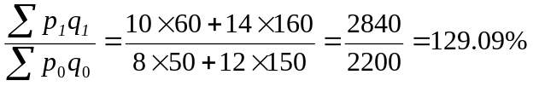
销售额变动的绝对额：元
（2）两种商品销售量总指数=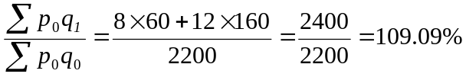
销售量变动影响销售额的绝对额元
（3）商品销售价格总指数=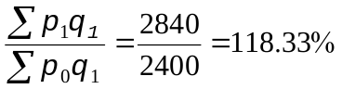
价格变动影响销售额的绝对额：元
12．某商店三种商品的销售资料如下：
商品名称 | 销售额（万元） |  | 报告期销售量比基期增长（%）
商品名称 | 基期 | 报告期 | 报告期销售量比基期增长（%）
甲 | 150 | 180 | 8
乙 | 200 | 240 | 5
丙 | 400 | 450 | 15
试计算：（1）销售额指数及销售额的绝对增加值；
（2）销售量指数及由销售量变动而增加的销售额。

解：销售额指数=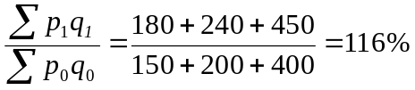

增加的绝对值=870-750=120万元

价格指数=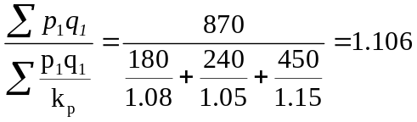

销售量指数=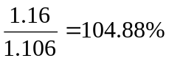
由于销售量变化增加的销售额=786.62-750=36.62万元

13．某企业资料如下:
指标 | 1月 | 2月 | 3月 | 4月
工业总产值（万元） | 180 | 160 | 200 | 190
月初工人数（人） | 600 | 580 | 620 | 600
试计算:（1）一季度月平均劳动生产率；
（2）一季度平均劳动生产率。
解：
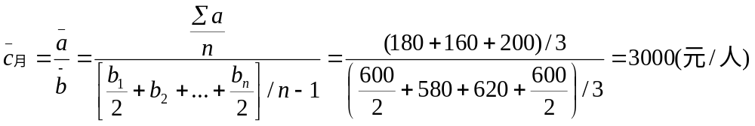
（2）一季度平均劳动生产率：
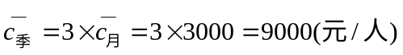

14．某企业1995年＿＿2000年化肥产量资料如下：
时 间 | 1995  年 | 第九个五年计划期间
时 间 | 1995  年 | 1996 | 1997 | 1998 | 1999 | 2000
化肥产量（万吨）  定基增长量（万吨）  环比发展速度（%） | 300  －  － | 330  30  110 | 365  35  110.61 | 415  50  113.7 | 435.75  20.75  105 | 413.96  -21.79  95
要求：（1）利用指标间的关系将表中数字补齐。
（2）计算该企业第九个五年计划期间化肥产量年平均增长速度。
解: (1) 该问已在表中补齐
（2）平均增长速度=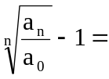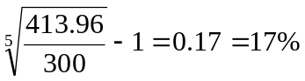

15．某地区1992年人口数为10.1千万，2000年该地区人口数为11.3千万，试问在这期间，该地区人口平均增长率为多少？如果按个人口平均增长率速度发展，则在2010年该地区人口数将达到多少？

解：（1）人口平均增长率=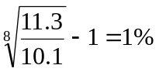

（2）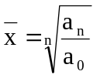
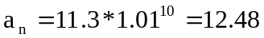千万
所以人口将增加12.48千万

一、判断题（把“√”或“×”填在题后的括号里）
１. 社会经济统计的研究对象是社会经济现象总体的各个方面。（ ）
参考答案：×
2. 总体单位是标志的承担者，标志是依附于单位的。（ ）
参考答案：√
3. 标志通常分为品质标志和数量标志两种。（ ）
参考答案：√
4. 当对品质标志的标志表现所对应的单位进行总计时就形成统计指标。（ ）
参考答案：√
5. 调查方案的首要问题是确定调查对象。（ ）
参考答案：√
6. 我国目前基本的统计调查方法是统计报表、抽样调查和普查。（ ）
参考答案：√
7. 调查单位和填报单位在任何情况下都不可能一致。（ ）
参考答案：×
8. 按数量标志分组，各组的变量值能准确的反映社会经济现象性质上的差别。（ ）
参考答案：×
9. 在确定组限时，最大组的上限应低于最大变量值。（ ）
参考答案：×
10. 按数量标志分组的目的，就是要区别各组在数量上的差别。（ ）
参考答案：×
11. 离散型变量可以作单项式分组或组距式分组，而连续型变量只能作组距式分组。（ ）
参考答案：√
12. 对于任何两个性质相同的变量数列，比较其平均数的代表性，都可以采用标准差指标。（ ）
参考答案：×
13. 样本成数是指在样本中具有被研究标志表现的单位数占全部样本单位数的比重。（ ）
参考答案：√
14. 样本容量指从一个总体中可能抽取的样本个数。（ ）
参考答案：×
15. 在抽样推断中，作为推断对象的总体和作为观察对象的样本都是确定、唯一的。（ ）
参考答案：×
16. 产量增加，则单位产品成本降低，这种现象属于函数关系。（ ）
参考答案：×
17. 在直线回归方程Ｙ＝a ＋ｂｘ中，ｂ值可以是正的，也可以是负的。（ ）
参考答案：√
18. 回归系数ｂ和相关系数γ都可用来判断现象之间相关的密切程度。（ ）
参考答案：×
19. 平均指标指数是综合指数的一种变形。（ ）
参考答案：×
20. 序时平均数与一般平均数完全相同，因为它们都是将各个变量值的差异抽象化了。（ ）
参考答案：×
二、单项选择题（从下列每小题的四个选项中，选出一个正确的，请将正确答案的序号填在括号内）
１．以产品的等级来衡量某种产品的质量好坏，则该产品等级是（ ）。
Ａ．数量标志 Ｂ．品质标志
Ｃ．数量指标 Ｄ．质量指标。
参考答案：Ｂ
2．某地区有15家生产同种产品的工厂，要研究它们的产品生产情况，总体单位是（ ）。
Ａ．每一个工厂 Ｂ．每一件产品
Ｃ．所有15家工厂 Ｄ．每个工厂的产品
参考答案：Ｂ
3．对某地区工业企业职工情况进行研究，统计总体是（ ）。
Ａ．每个工业企业 Ｂ．工业企业全部职工
Ｃ．每个工业企业的全部职工 Ｄ．工业企业每一名职工
参考答案：Ｂ
4．社会经济统计的研究对象是（ ）。
Ａ．抽象的数量关系
Ｂ．社会经济现象的规律性
Ｃ．社会经济现象的数量特征和数量关系
Ｄ．社会经济统计认识过程的规律和方法
参考答案：C
5．对一批商品进行质量检验，通常采用的调查方法是（ ）。
Ａ．全面调查 Ｂ．抽样调查
Ｃ．典型调查 Ｄ．重点调查
参考答案：B
6．在生产过程中，对产品的质量检查和控制应该采用（ ）。
Ａ．普查的方法 Ｂ．重点调查的方法
Ｃ．典型调查的方法 Ｄ．抽样调查的方法
参考答案：D
7．抽样调查与典型调查都是非全面调查，二者的根本区别在于（ ）。
Ａ．灵活程度不同 Ｂ．组织方式不同
Ｃ．作用不同 Ｄ．选取调查单位的方法不同
参考答案：D
8．调查时限是指（ ）。
Ａ．调查资料所属的时间 Ｂ．进行调查工作的期限
Ｃ．调查工作登记的时间 Ｄ．调查资料的报送时间
参考答案：B
9．某管理局对其所属企业的生产计划完成百分比采用如下分组，请指出哪一分组是正确的（ ）。
Ａ．80－89％ Ｂ．80％以下
90－99％ 80.1－90％
100－109％ 90.1－100％
110％以上 100.1－110％
Ｃ．90％以下 Ｄ．85％以下
90－100％ 85－95％
100－110％ 95－105％
110％以上 105－115％
参考答案：C
10．在编制变量分配数列中，组限的确定（ ）。
Ａ．最小组下限高于最小变量值
Ｂ．最小组下限等于最小变量值
Ｃ．最大组上限高于最大变量值
Ｄ．最大组上限低于最大变量值
参考答案：C
11．下列分组中哪个是按品质标志分组（ ）。
Ａ．企业按年生产能力分组 Ｂ．产品按品种分组
Ｃ．人口按年龄分组 Ｄ．家庭按收入水平分组
参考答案：B
12．统计分组的关键在于（ ）。
Ａ．按品质标志分组
Ｂ．分组标志的正确选择
Ｃ．运用多个标志进行分组，形成一个分组体系
Ｄ．分组形式的选择
参考答案：B
13．由工人组成的总体所计算的工资总额是（ ）。
Ａ．数量标志 Ｂ．总体单位总量
Ｃ．标志总量 Ｄ．质量指标
参考答案：C
1４．某月份甲工厂产品废品率属于（ ）。
Ａ．比例相对指标 Ｂ．比较相对指标
Ｃ．结构相对指标 Ｄ．强度相对指标
参考答案：C
15．直接反映总体规模大小的指标是（ ）。
Ａ．平均指标 Ｂ．相对指标
Ｃ．总量指标 Ｄ．变异指标
参考答案：C
16．已知两个同类型企业职工平均工资的标准差分别为：σ＝５元，σ＝６元，则两个企业职工平均工资的代表性是（ ）。
Ａ．甲大于乙 Ｂ．乙大于甲
Ｃ．一样的 Ｄ．无法判断
参考答案：D
17．抽样调查的主要目的是（ ）。
Ａ．用样本指标来推算总体指标
Ｂ．对调查单位作深入研究
Ｃ．计算和控制抽样误差
Ｄ．广泛运用数学方法
参考答案：A
18．抽样极限误差通常需要用什么作为标准单位来衡量（ ）。
Ａ. 抽样平均误差 Ｂ. 总体标准差
Ｃ. 样本容量 Ｄ. 抽样误差概率度
参考答案：A
19．连续生产的电子管厂，产品质量检验是这样安排的，在一天中，每隔一小时抽取５分钟的产品进行检验，这是（ ）。
Ａ．简单随机抽样 Ｂ．类型抽样
Ｃ．等距抽样 Ｄ．整群抽样
参考答案：D
20．每一吨铸铁成本（元）倚铸件废品率（％）变动的回归方程为ｙ＝５６＋８ｘ，这意味着（ ）。
Ａ．废品率每增加１％，成本每吨增加64元
Ｂ．废品率每增加１％，成本每吨增加８％
Ｃ．废品率每增加１％，成本每吨增加８元
Ｄ．如果废品增加１％，则每吨成本为56元
参考答案：C
21．若变量x增加时，变量y的值减少，那么变量x和y之间存在着（ ）
Ａ．正相关关系 Ｂ．负相关关系
Ｃ．直线相关关系 Ｄ．曲线相关关系
参考答案：B
22．在价格不变的条件下，商品销售额和销售量之间存在着
（ ）
Ａ．不完全的依存关系 Ｂ．不完全的随机关系
Ｃ．完全的随机关系 Ｄ．完全的依存关系
参考答案：A
23．指数按其所反映的对象范围不同，分为（ ）。
Ａ．简单指数和加权指数
Ｂ．综合指数和平均指数
Ｃ．个体指数和总指数
Ｄ．数量指标指数和质量指标指数
参考答案：C
24．某管理局为了全面反映所属各企业生产某种产品平均成本总的变动情况，需要编制（ ）。
Ａ．可变指数 Ｂ．固定构成指数
Ｃ．结构变动影响指数 Ｄ．质量指标综合指数
参考答案：D
25．平均发展速度是（ ）。
Ａ．定基发展速度的算术平均数
Ｂ．环比发展速度的算术平均数
Ｃ．环比发展速度的几何平均数
Ｄ．增长速度加上100％
参考答案：C
26．已知一个数列的环比增长速度分别为３％、５％、８％，则该数列的定基增长速度为（ ）。
Ａ. ３％×５％×８％；
Ｂ. 103％×105％×108％；
Ｃ. （３％×５％×８％）＋１
Ｄ. （103％×105％×108％）－１
参考答案：D
27．根据时期数列计算序时平均数应采用（ ）。
Ａ. 几何平均法 Ｂ. 加权算术平均法
Ｃ. 简单算术平均法 Ｄ. 首末折半法
参考答案：C
28．下列数列中哪一个属于动态数列（ ）。
Ａ. 学生按学习成绩分组形成的数列
Ｂ. 工业企业按地区分组形成的数列
Ｃ. 职工按工资水平高低排列形成的数列
Ｄ. 出口额按时间先后顺序排列形成的数列
参考答案：D
三、多项选择题（在下列每小题的五个选项中，有二个或二个以上是正确的，请把正确答案的序号填在括号内）
１. 下面哪些是连续型数量标志（ ）。
Ａ. 住房面积 Ｂ. 商店的商品销售额
Ｃ. 高校的大学生人数 Ｄ. 人口的出生率
Ｅ. 工业增长速度
参考答案：ABDE
2．下列统计指标中，是质量指标的有（ ）
Ａ．工资总额 Ｂ．单位产品成本
Ｃ．平均亩产量 Ｄ．单位产品原材料消耗
Ｅ．商品流转额
参考答案：BCD
3．下列各项中，哪些属于统计指标（ ）。
Ａ．我国1994年国民生产总值
Ｂ．某工人日平均产量
Ｃ．某地区出生人口总数
Ｄ．某产品单位产品成本为12元/件
Ｅ．某企业全部工人生产某种产品的人均产量
参考答案：ACE
4．制定一个周密的统计调查方案，应确定（ ）。
Ａ．调查目的和调查对象 Ｂ．调查单位和填报单位
Ｃ．调查项目和调查表 Ｄ．调查资料使用范围
Ｅ．调查的时间和时限
参考答案：ACE
5．全国人口普查中（ ）。
Ａ．全部人口数是总体 Ｂ．每个人是总体单位
Ｃ．调查单位是“户” Ｄ．填报单位是“人”
Ｅ．男性是品质标志表现
参考答案：BE
6．抽样调查（ ）。
Ａ．是一种非全面调查
Ｂ．其目的是根据抽样结果推断总体数量特征
Ｃ．它具有经济性、时效性、准确性和灵活性等特点
Ｄ．其调查单位是随机抽取的
Ｅ．抽样推断的结果往往缺乏可靠性
参考答案：ABCD
7．下列哪些现象和指标宜于采用非全面调查（ ）。
Ａ．全国钢铁、原油产量及主要产品产量
Ｂ．了解扩大企业自主权试点的成果及问题
Ｃ．电视机出厂前的使用寿命检验
Ｄ．对全国各铁路枢纽站的货运量、货物种类的调查，以了解
全国铁路货运情况
Ｅ．反映科技人员分配和使用状况的统计指标
参考答案：BCD
8．下列分组哪些是按品质标志分组（ ）。
Ａ．职工按文化程度分组 Ｂ．固定资产按用途分组
Ｃ．家庭按收入水平分组 Ｄ．学生按健康状况分组
Ｅ．企业按生产计划完成程度分组
参考答案：ABD
9．组距数列中，影响各组次数分布的要素有（ ）。
Ａ．组距 Ｂ．组数
Ｃ．组限 Ｄ．变量值
Ｅ．总体单位数
参考答案：ABE
10．次数分配数列（ ）。
Ａ．是由组距和组数、组限和组中值组成的
Ｂ．是由总体分成的各个组和各组相应的分配次数组成的
Ｃ．包括品质分配数列和变量数列两种
Ｄ．可以用图表形式表示
Ｅ．可以表明总体结构和分布特征
参考答案：BCDE
11．调查某地区国有企业的原始资料，经过整理得出的标志总量有（ ）。
Ａ．职工人数 Ｂ．工厂数
Ｃ．实现利税 Ｄ．总产值
Ｅ．销售收入
参考答案：CDE
12．下列指标中属于强度相对指标的有（ ）。
Ａ．每人平均国民收入 Ｂ．每个工人的平均工资
Ｃ．每人平均粮食产量 Ｄ．大学生的平均年龄
Ｅ．工人的劳动生产率
参考答案：AC
13．不同总体间各标志值的差异程度可以通过标准差系数进行比较，因为标准差系数（ ）。
Ａ．消除了不同数列平均水平高低的影响
Ｂ．消除了不同总体各标志值测量单位的影响
Ｃ．消除了不同数列各标志值差异的影响
Ｄ．数值的大小与数列的平均数无关
Ｅ．数值的大小与数列的差异水平无关
参考答案：AC
14．总体参数的区间估计必须同时具备的三个要素是（ ）。
Ａ．样本单位数 Ｂ．估计值
Ｃ．抽样误差范围 Ｄ．概率保证程度
Ｅ．抽样平均误差
参考答案：BCD
15．常用的抽样组织形式包括（ ）。
Ａ．重复抽样 Ｂ．简单随机抽样
Ｃ．不重复抽样 Ｄ．等距抽样
Ｅ．类型抽样和整群抽样
参考答案：BDE
16．计算相关系数时（ ）。
Ａ．相关的两个变量都是随机的
Ｂ．相关的两个变量是对等的关系
Ｃ．相关的两个变量一个是随机的，一个是可控制的量
Ｄ．相关系数有正负号，可判断相关的方向
Ｅ．可以计算出自变量和因变量两个相关系数
参考答案：ABD
17． 设p为价格，q为销售量，则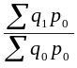指数的意义是（ ）。
Ａ．综合反映商品销售额的变动程度
Ｂ．综合反映商品销售量的变动程度
Ｃ．综合反映商品价格的变动程度
Ｄ．综合反映商品销售量变动对销售额的影响程度
Ｅ．综合反映商品价格和销售量变动对销售额的影响程度
参考答案：BD
18．下列指数中哪些属于质量指标指数（ ）。
Ａ．单位产品成本指数 Ｂ．商品价格指数
Ｃ．工资水平指数 Ｄ．商品销售额指数
Ｅ．全社会零售商品价格指数
参考答案：ABCE
19． 设p为价格，q为销售量，则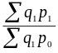指数的意义是（ ）
Ａ．综合反映商品销售额的变动程度
Ｂ．综合反映商品销售量的变动程度
Ｃ．综合反映商品价格的变动程度
Ｄ．综合反映商品价格变动对销售额的影响程度
Ｅ．综合反映商品价格和销售量变动对销售额的影响程度
参考答案：CD
20．下列哪些属于序时平均数（ ）。
Ａ．一季度平均每月的职工人数
Ｂ．某产品产量某年各月的平均增长量
Ｃ．某企业职工第四季度人均产值
Ｄ．某商场职工某年月平均人均销售额
Ｅ．某地区近几年出口商品贸易额平均增长速度
参考答案：ACD

四、简答题
1 怎样区分如下概念：统计标志和标志表现、品质标志与质量指标？品质标志可否汇总为质量指标？
参考答案：标志是总体中各单位所共同具有的某特征或属性，即标志是说明总体单位属性和特征的名称。标志表现是标志特征在各单位的具体表现，是标志的实际体现者。 例如：学生的“成绩”是标志，而成绩为“90”分，则是标志表现。
品质标志表明总体单位属性方面的特征，其标志表现只能用文字来表现；质量指标是反映社会经济现象总体的相对水平或工作质量的统计指标，它反映的是统计总体的综合数量特征，可用数值表示，具体表现为相对数和平均数。品质标志本身不能直接汇总为统计指标，只有对其标志表现所对应的单位进行总计时才形成统计指标，但不是质量指标，而是数量指标。
2．什么是普查？普查和全面统计报表都是全面调查，二者有何区别？说出你所知道的我国近十年来开展的普查的名称（不少于2种）。另外，某地区对占该地区工业增加值三分之二的10个企业进行调查，你认为这种调查方式是重点调查还是典型调查？为什么？
参考答案：普查是专门组织的、一般用来调查属于一定时点上社会经济现象数量的全面调查。普查和全面统计报表虽然都是全面调查，但二者是有区别的。普查属于不连续调查，调查内容主要是反映国情国力方面的基本统计资料。而全面统计报表属于连续调查，调查内容主要是需要经常掌握的各种统计资料。全面统计报表需要经常填报，因此报表内容固定，调查项目较少，而普查是专门组织的一次性调查，在调查时可以包括更多的单位，分组更细、调查项目更多。因此，有些社会经济现象不可能也不需要进行经常调查，但又需要掌握比较全面、详细的资料，这就可以通过普查来解决。普查花费的人力、物力和时间较多，不宜经常组织，因此取得经常性的统计资料还需靠全面统计报表。我国近十年进行的普查有第五次人口普查、全国基本单位普查、全国经济普查、第二次农业普查等。
3. 调查对象、调查单位和报告单位的关系如何？
参考答案：调查对象是应搜集其资料的许多单位的总体；调查单位是构成调查对象的每一个单位，它是进行登记的标志的承担者；报告单位也叫填报单位，它是提交调查资料的单位，一般是基层企事业组织。
调查对象与调查单位的关系是总体与个体的关系。调查对象是由调查目的决定的，是应搜集其资料的许多单位的总体；调查单位也就是总体单位，是调查对象下所包含的具体单位。调查对象和调查单位的概念不是固定不变的，随着调查目的的不同二者可以互相变换。
报告单位也称填报单位，也是调查对象的组成要素。它是提交调查资料的单位，一般是基层企事业组织。
调查单位是调查资料的直接承担者，报告单位是调查资料的提交者，二者有时一致，有时不一致。如工业企业生产经营情况调查，每一个工业企业既是调查单位，又是报告单位；工业企业职工收入状况调查，每一个职工是调查单位，每一个工业企业是报告单位。
4. 变量分组为何分单项式分组和组距式分组？它们的应用条件有何不同？
参考答案：单项式分组就是以一个变量值为一组，组距式分组是以变量值变化的一个区间为一组。变量有离散变量和连续变量两种，离散变量可一一列举，而连续变量是连续不断，相邻两值之间可作无限分割。所以，离散型变量如果变动幅度小，采用单项式分组，如果变动幅度大，变量值个数多，则用组距式分组。而连续型变量由于无法逐一列举其数值，其分组只能是组距式分组。
答题分析：本题要根据变量值的特征来回答由于变量取值的连续性不同，分组时要区别对待，分别采用单项式或组距式分组形式，以免分组时出现总体单位在各组的重复或遗漏。
5．简单说明结构相对指标和比例相对指标、强度相对指标与平均指标的区别并举例说明。
参考答案：结构相对指标是以总体总量为比较标准，计算各组总量占总体总量的比重，来反映总体内部组成情况的综合指标。如：各工种的工人占全部工人的比重 。比例相对指标是总体不同部分数量对比的相对数，用以分析总体范围内各个局部之间比例关系和协调平衡状况。如：轻重工业比例。
强度相对指标与平均指标的区别主要表现在以下两点：指标的含义不同。强度相对指标说明的是某一现象在另一现象中发展的强度、密度或普遍程度；而平均指标说明的是现象发展的一般水平，计算方法不同。强度相对指标与平均指标，虽然都是两个有联系的总量指标之比，但是，强度相对指标分子与分母的联系，只表现为一种经济关系，而平均指标分子与分母的联系是一种内在的联系，即分子是分母（总体单位）所具有的标志，对比结果是对总体各单位某一标志值的平均。
6. 在什么情况下，应用简单算术平均数和加权算术平均数计算结果是一致的？
参考答案：在分组数列的条件下，当各组标志值出现的次数或各组次数所占比重均相等时，权数就失去了权衡轻重的作用，这时用加权算术平均数计算的结果与用简单算术平均数计算的结果相同。
7．简述抽样推断概念及特点
参考答案：抽样推断是在抽样调查的基础上，利用样本的实际资料计算样本指标，并据以推算总体相应数量特征的统计分析方法。特点：（1）是由部分推算整体的一种认识方法论；（2）建立在随机取样的基础上；（3）运用概率估计的方法；（4）抽样推断的误差可以事先计算并加以控制。
8．回归直线方程中待定参数a、b的含义是什么？
参考答案：参数a代表直线的起点值，在数学上称为直线的纵轴截距， b代表自变量增加一个单位时因变量的平均增加值，数学上称为斜率，也称回归系数。
9．简述统计指数的作用及分类 ，简述在综合指数计算中对同度量因素时期的要求。
参考答案：
作用：1．综合反映复杂现象总体数量上的变动状态； 2．分析现象总体变动中受各个因素变动的影响程度；3．利用连续编制的指数数列，对复杂现象总体长时间发展变化趋势进行分析。
分类：1．按所反映的对象范围不同，分为个体指数和总指数；2．按所表明的指标性质的不同，分为数量指标指数和质量指标指数； 3．按所采用基期的不同，分为定基指数和环比指数。
10. 什么是时期数列和时点数列?二者相比较有什么特点?
参考答案：在动态数列中，每一指标反映的是某现象在一段时间内发展过程的总量，则该动态数列称时期数列。
基本特点是：（1）数列具有连续统计的特点；（2）数列中各个指标的数值可以相加；（3）数列中各个指标数值大小与所包括时期长短有直接关系。
在动态数列中，每一指标值反映的是现象在某一时刻内发展状态的总量，则该动态数列称时点数列。
基本特点是：（1）数列不具有连续统计的特点；（2）数列中各个指标的数值不可以相加；（3）数列中各个指标数值大小与所包括时期长短没有直接关系。
五、计算题
1．某班40名学生某课程成绩分别为:
68 89 88 84 86 87 75 73 72 68
75 82 97 58 81 54 79 76 95 76
71 60 90 65 76 72 76 85 89 92
64 57 83 81 78 77 72 61 70 81
按学校规定：60分以下为不及格,60─70分为及格,70─80分为中,80─90分为良,90─100分为优。
要求：
- 将学生的考核成绩分组并编制一张考核成绩次数分配表；
（2）指出分组标志及类型及采用的分组方法；
（3）计算本班学生的考核平均成绩并分析本班学生考核情况。
解（1）
（2）分组标志为"成绩",其类型为"数量标志"；分组方法为：变量分组中的开放组距式分组,组限表示方法是重叠组限；
成 绩 | 人数 | 频率(%)
60分以下  60-70  70-80  80-90  90-100 | 3  6  15  12  4 | 7.5  15  37.5  30  10
合 计 | 40 | 100
(3)平均成绩：
平均成绩=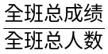，即

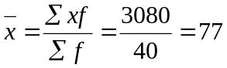（分）
答题分析：先计算出组距式分组数列的组中值。本题掌握各组平均成绩和对应的学生数资料（频数），掌握被平均标志值及频数、频率、用加权平均数计算。

（4）本班学生的考核成绩的分布呈两头小, 中间大的" 正态分布"的形态，平均成绩为77分，说明大多数学生对本课程知识的掌握达到了课程学习的要求。

2．某地区销售某种商品的价格和销售量资料如下：
商品规格 | 销售价格（元） | 各组商品销售量占总销售量的比重（%）
甲  乙  丙 | 20-30  30-40  40-50 | 20  50  30
根据资料计算三种规格商品的平均销售价格。
参考答案：

商品规格 | 销售价格  （元） | 组中值（x） | 比重（%）  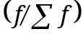 | x
甲  乙  丙 | 20-30  30-40  40-50 | 25  35  45 | 20  50  30 | 5.0  17.5  13.5
合计 | -- | -- | 100 | 36.0
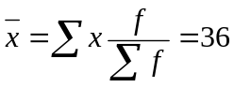(元)
答题分析: 第一，此题给出销售单价和销售量资料，即给出了计算平均指标的分母资料，所以需采用算术平均数计算平均价格。第二，所给资料是组距数列，因此需计算出组中值。采用加权算术平均数计算平均价格。第三，此题所给的是比重权数，因此需采用以比重形式表示的加权算术平均数公式计算。
3．有两企业工人日产量资料如下:
 | 平均日产量(件) | 标准差(件)
甲企业 | 17 | 3
乙企业 | 26.1 | 3.3
试比较哪个企业的工人平均日产量更具代表性?
参考答案：
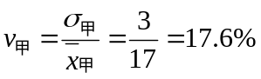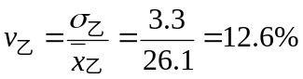
可见,乙企业的平均日产量更具有代表性。
答题分析:这显然是两组水平不同的现象总体，不能直接用标准差的大小分析平均水平的代表性,必须计算标准差系数。
4．采用简单重复抽样的方法，抽取一批产品中的200件作为样本，其中合格品为195件。要求：
⑴ 计算样本的抽样平均误差。
⑵ 以95.45%的概率保证程度对该产品的合格率进行区间估计(z=2)。
参考答案:
n=200件p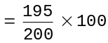%=97.5%
抽样成数平均误差:
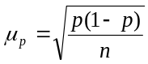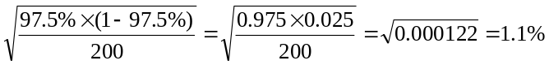
抽样极限误差：Δp=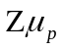 =2×1.1%=2.2%,则合格率的范围:P=p±Δp =97.5%±2.2%
95.3%≤P≤99.7%
样本的抽样平均误差为1.1%,在95.45%的概率保证程度下,该批产品合格率在95.3%至99.7%之间。

5．在4000件成品中按不重复方法抽取200件进行检查，结果有废品8件,当概率为0.9545(z =2)时,试估计这批成品废品量的范围。
参考答案：
N=4000,n=200,z=2.
样本成数P=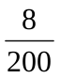=0.04,则样本平均误差：
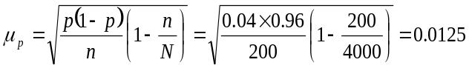
允许误差Δp==2×0.0125=0.027
废品率范围p=p±Δp=0.04±0.027 即1.3%-6.7%
废品量=全部成品产量×废品率
则全部成品废品量范围为：4000×1.3%-4000×6.7% 即52-268(件)
6．在某乡2万亩水稻中按重复抽样方法抽取400亩,得知平均亩产量为609斤,样本标准差为80斤.要求以95.45%(z=2)的概率保证程度估计该乡水稻的平均亩产量和总产量的区间范围。
参考答案:
本题是变量总体平均数抽样
N=40000,n=400,=609斤,б=80, z=2
样本平均误差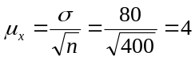
允许误差Δx=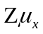=2×4=8
平均亩产范围=±Δx 609-8≤≤609+8 即601—617(斤)
总产量范围:601×20000-617×20000 即1202—1234（万斤）

7．某企业上半年产品产量与单位成本资料如下：
月份 | 产量（千件） | 单位成本（元）
1  2  3  4  5  6 | 2  3  4  3  4  5 | 73  72  71  73  69  68

要求：⑴ 计算相关系数，说明两个变量相关的密切程度。
⑵ 配合回归方程，指出产量每增加1000件时单位成本平均变动多少？
⑶ 假定产量为6000件时，单位成本为多少元？
参考答案：
设产量为自变量（x），单位成本为因变量（y）
列表计算如下：
月份  n | 产量（千件）  x | 单位成本（元）  y | x² | y² | xy
1  2  3  4  5  6 | 2  3  4  3  4  5 | 73  72  71  73  69  68 | 4  9  16  9  16  25 | 5329  5184  5041  5329  4761  4624 | 146  216  284  219  276  340
合计 | 21 | 426 | 79 | 30268 | 1481

⑴ 计算相关系数
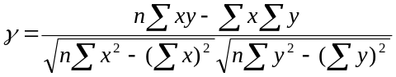
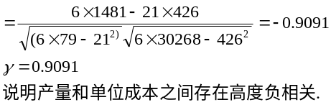
⑵ 配合加归方程 y_{c}=a+bx
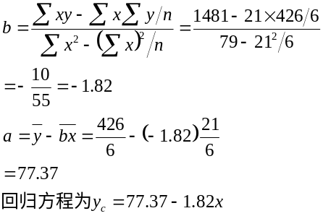
即产量每增加1000件时，单位成本平均下降1.82元。
⑶ 当产量为6000件时，即x=6，代入回归方程：
y_{c}=77.37-1.82×6=66.45(元)
即产量为6000件时，单位成本为66.45元。

8.某农贸市场三种农产品价格、销售量资料如下：

农产品 | 基期 |  | 计算期
农产品 | 零售价  （元/公斤） | 销售量  （公斤） | 零售价  （元/公斤） | 销售量  （公斤）
青菜  羊肉  鲤鱼 | 1  20  18 | 1000  60  50 | 0．8  18  20 | 1200  80  40
试计算零售价格总指数和销售量总指数以及由于价格和销售量的变化对销售额带来的影响。
解：
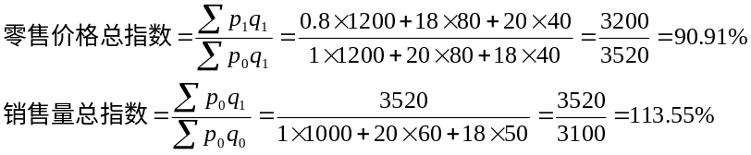

由于价格变动对销售额的绝对影响：
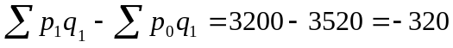（元）
由于销售量变动对销售额的绝对影响：
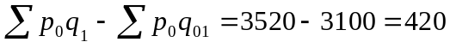（元）
9．某工厂基期和报告期的单位成本和产量资料如下：
单位 | 基 期 |  | 报告期
单位 | 单位成本 | 产量 | 单位成本 | 产量
甲产品（件） | 50 | 520 | 45 | 600
乙产品（公斤） | 120 | 200 | 110 | 500
试从相对数和绝对数两方面对总成本的变动进行因素分析。
参考答案：
总成本指数=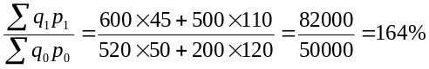
产量指数=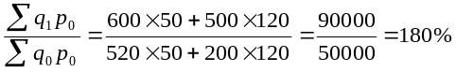
由于产量增加而增加的总成本：
单位成本指数=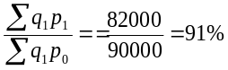
由于单位成本降低而节约的总成本：
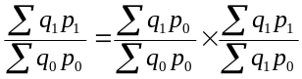
164%=180%×91%
32000=40000-8000
答题分析：总成本之所以增长64%，是由于产量增加80%和单位成本降低9%两因素共同影响的结果；产量增加使总成本增加40000元，单位成本降低使总成本节约8000元，两因素共同作用的结果使总成本绝对额增加32000元。

10．某企业生产甲、乙、丙三种产品，1984年产品产量分别比1983年增长2%、5%、8%。1983年甲、乙、丙产品产值分别为5000元，1200元，24000元，问1984年三种产品产量比1983年增加多少？由于产量增加而增加的产值是多少？
参考答案：
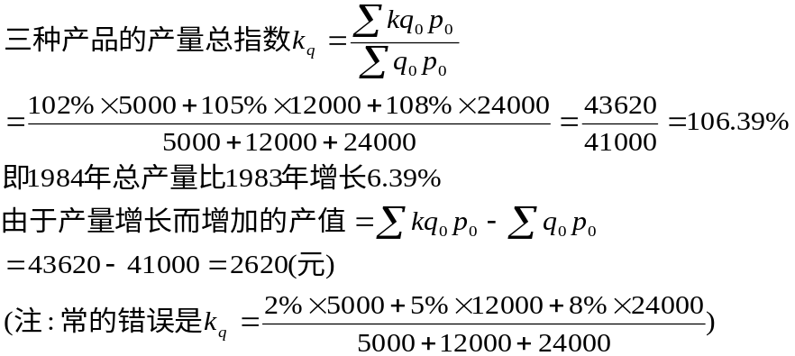
11.某集团公司销售的三种商品的销售额及价格提高幅度资料如下：
 | 商品种类 | 单位 | 商品销售额(万元) |  | 价格提高%
 | 商品种类 | 单位 | 基期 | 报告期 | 价格提高%
 | 甲乙丙 | 条件块 | 10  15  20 | 11  13  22 | 2  5  0

试求价格总指数和销售额总指数。
参考答案：价格总指数=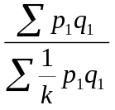
=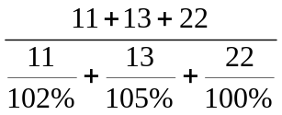=101.86%
销售额总指数=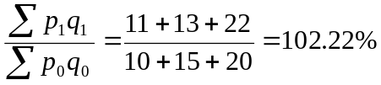
12．1985年上半年某商店各月初商品库存资料如下：
试确定上半年商品平均库存额。（单位：千元）
一月 | 二月 | 三月 | 四月 | 五月 | 六月 | 七月
42 | 34 | 35 | 32 | 36 | 33 | 38
参考答案：这是间断登记资料且间隔相等的时点数列。登记资料的时点在各月初，将七月初的库存视为6月底库存。用首末折半法计算。
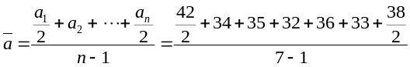= 30（千元）

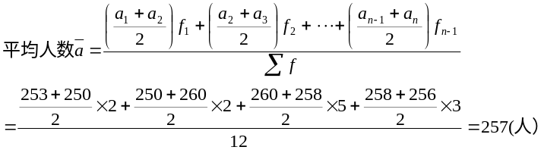
注意：在既有期初又有期末登记资料的时点数列中，间隔的计算一定要仔细，以免发生错误。

13．某百货公司月商品销售额及月初库存资料如下：
 | 4月 5月 6月 7月
销售额 | 150 200 240 276
库存额 | 45 55 45 75
计算第二季度平均每月商品流转次数和第二季度商品流转次数。
参考答案：第二季度平均每月流转次数：
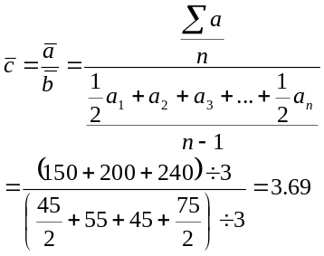
第二季度商品周转次数：
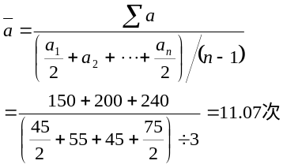
（或3.69×3=11.07）
答题分析：商品流转次数=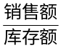 即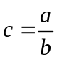 。这是对相对指标时间数列计算序时平均数。该相对指标的分子数列是时期数列，分母数列是时点数列，应“分子、分母分别求序时平均数，再将这两个序时平均数对比”。

14．某工厂第一季度工人数和工业总产值资料如下表，试计算该厂第一季度的平均月劳动生产率。
 | 一月 二月 三月 四月
总产值（万元）  月初工人数 （人） | 250 272 271 323  1850 2050 1950 2150
参考答案：劳动生产率=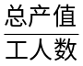 即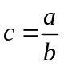 这是对静态平均数时间数列计算序时平均数，其方法和相对数时间数列计算序时平均数相同。
第一季度月平均劳动生产率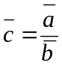
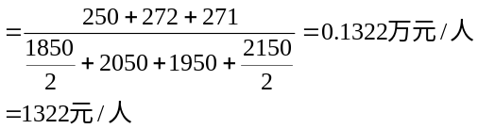
15．某地区历年粮食产量如下：
年份 | 2002年 | 2003年 | 2004年 | 2005年 | 2006年
粮食产量（万斤） | 434 | 472 | 516 | 618 | 618
要求：（1）试计算各年的逐期增长量及年平均增长量。
（2）如果从2006年起该地区的粮食生产以10%的增长速度发展，预计到2010年该地区的粮食产量将达到什么水平？

（1）计算结果如下表：
年 份 | 2002年 | 2003年 | 2004年 | 2005年 | 2006年
粮食产量（万斤） | 434 | 472 | 516 | 584 | 618
环比发展速度（%） | - | 108．76 | 109．32 | 113．18 | 105．82
平均增长量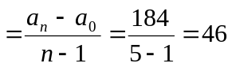（万斤）

（或平均增长量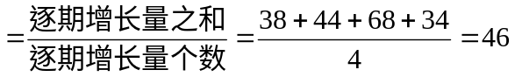）
（2）如果从2006年起该地区的粮食生产以10%的增长速度发展，预计到2010年该地区的粮食产量将达到：
